Преподаватель: Коваленко П. А.

ОП.05. Технические средства автомобильного транспорта

2ТО 11.11.2021

Тема 1.9. Система питания двигателя с газобаллонным оборудованием бензина

Вопросы к изучению

1. Приборы системы питания с газобаллонным оборудованием
2. Запуск двигателя и переход на работу на газовом топливе

Образовательная цель: познакомить студентов с назначением и работой системы питания бензинового двигателя с приборами газобаллонного оборудования
Воспитательная цель: способствовать развитию познавательных интересов обучающихся
Развивающая цель: развивать умения правильно обобщить данные и сделать вывод
Задачи занятия: после ознакомления с материалом лекции, студенты должны иметь представление о назначении и работе приборов системы питания бензинового двигателя с газобаллонным оборудованием
Мотивация: знание устройства и работы приборов системы питания бензинового двигателя с газобаллонным оборудованием – важная составляющая подготовки специалистов по организации перевозок и управлению на транспорте
Литература:
основная:
1. Стуканов В. А., Леоньтев К. Н. Устройство автомобилей: учебное пособие.
2. Пехальский А. П. Устройство автомобилей: учебник для студ. учреждений сред. проф. Образования / А. П. Пехальский, И. А. Пехальский.
3. Ширяев С. А., Гудков В. А., Миротин Л. Б. Транспортные и погрузочно-разгрузочные средства: учебник для вузов. Под ред. С. А. Ширяева.
дополнительная:
1. Батищев И. И. Организация и механизация погрузочно-разгрузочных работ на автомобильном транспорте: Учеб. для автотрансп. техникумов. 6-е изд., перераб. и доп.

Содержание лекции

1. Приборы системы питания с газобаллонным оборудованием

Баллоны служат резервуарами для сжатого или сжиженного газа. Для сжатого газа баллоны изготовляют из бесшовных труб из легированной стали и подвергают термической обработке (закалке и отпуску) для повышения прочности и обеспечения безосколочности при разрушении.
На переднем днище баллона 14 (см. рис. 1) расположены необходимые вен-тили и приборы: на баллоне выбиты клейма с указанием завода-изготовителя, массы, вместимости, даты (месяц и год) изготовления, давления рабочего и при испытании, года следующего испытания, а также клеймо контролера ОТК (отдела технического контроля) завода.
Все баллоны соединяют газопроводами высокого давления. Газопроводы от баллона 14 до редуктора изготовлены из медных или стальных трубок. От редуктора до смесителя газопроводом служит шланг из бензомаслостойкой резины.

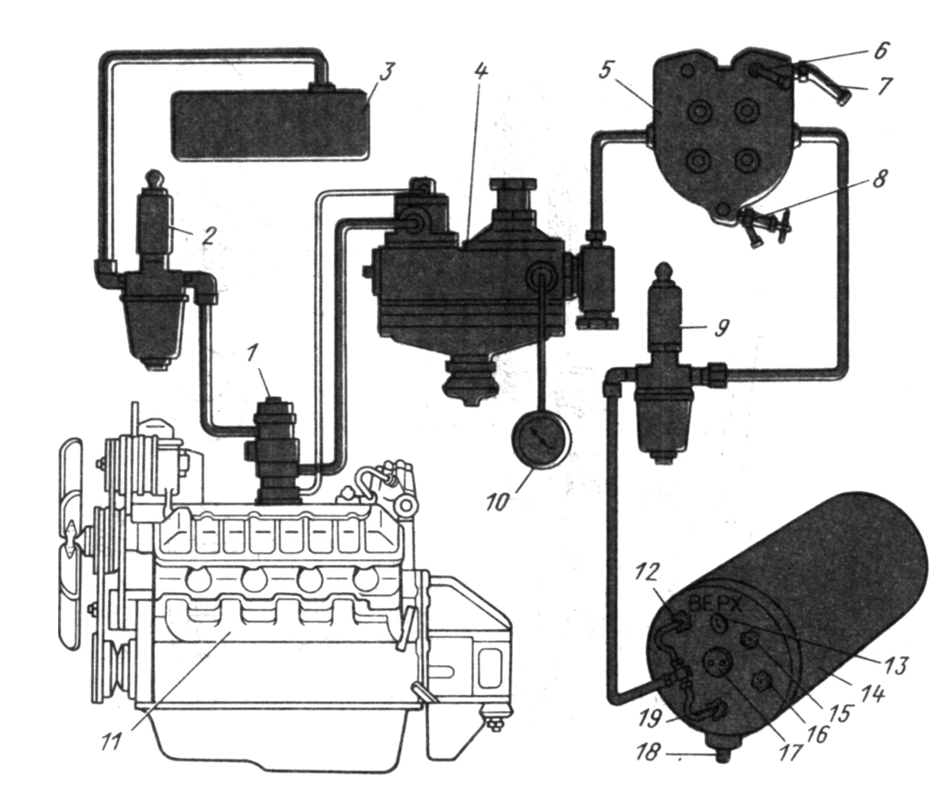

Рис. 1. Газобаллонная установка для сжиженного газа:
1— карбюратор-смеситель; 2 — электромагнитный клапан с бензиновым фильтром; 3—бензиновый бак; 4—газовый редуктор; 5—испаритель сжиженного газа; 6—штуцер для подвода горячей воды; 7—штуцер для отвода воды; 8— кран для слива воды; 9—электромагнитный клапан с газовым фильтром; 10—манометр редуктора; 11—двигатель; 12—паровой вентиль; 13—предохранительный клапан; 14—баллон для сжиженного газа; 15— контрольный вентиль; 16—наполнительный вентиль баллона; 17—указатель уровня сжиженного газа; 18—сливная пробка; 19—жидкостный вентиль

Наполнительный и контрольный вентили служат: первый рис. 2, а) для заправки баллона, а второй (рис. 2, б) для контроля за максимальным наполнением баллона жидкостью. Наполнительный вентиль мембранного типа состоит из корпуса 1, крышки 4 и штока 5. Один конец штока соединен с зажимом мембраны и клапаном 2; на другом конце есть маховичок 6. В корпусе вентиля установлен обратный клапан 8 с пружиной 9 и ввернута пробка 7.
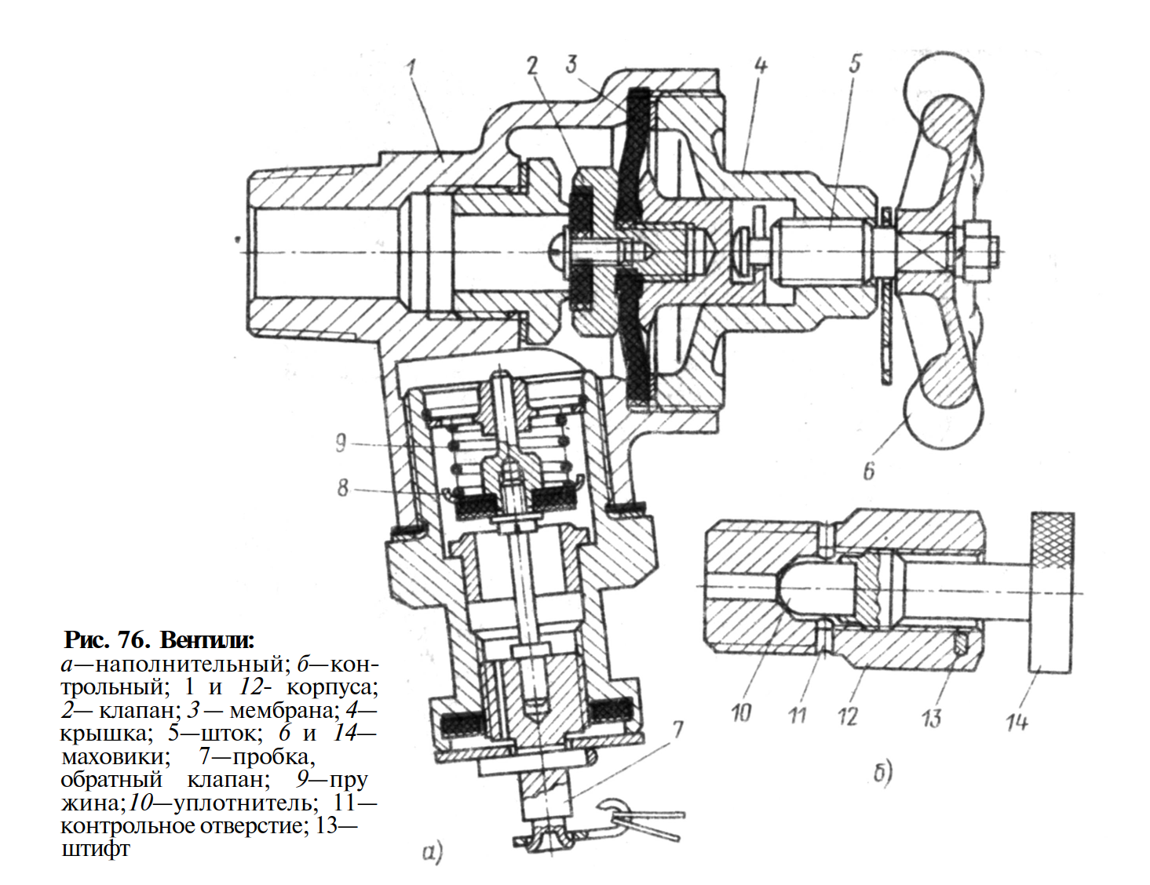
Предохранительный клапан, предотвращающий повышение давления газа в баллоне выше 1,6 МПа, состоит из корпуса 5 (рис. 77, а), клапана 4 с резиновым уплотнителем, штока 3 и пружины 2. Если в паровом пространстве баллона давление превысит 1,6 МПа, то газ, преодолевая усилие пружины 2, откроет клапан 4 и выйдет в атмосферу через отверстие 7.
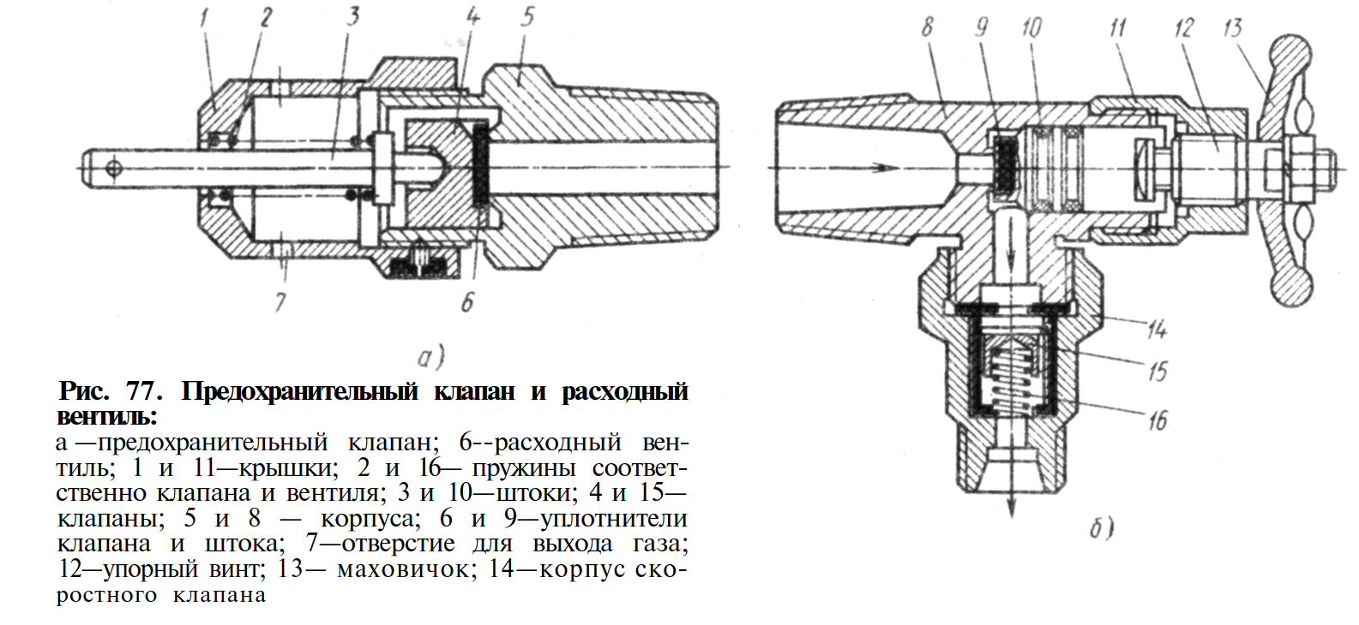

Расходный вентиль используют для подачи газа из жидкостной или паровой фазы. На баллоне (см. рис. 75, б) установлено два одинаковых расходных вентиля: 12—паровой и 19—жидкостный.
Расходный вентиль состоит из корпуса 8 (рис. 77), крышки 11, штока 10 с уплотнителем 9, упорного винта 12 с маховичком 13. В корпус расходного вентиля ввернут корпус 14 скоростного клапана 15 с пружиной 16. При отворачивании маховичка перемещается шток 10, что открывает путь газу (см. стрелки) из паровой или жидкостной фазы. Скоростной клапан обеспечивает быстрое автоматическое прекращение подачи газа из баллона в случае резкого увеличения расхода газа, при обрыве или повреждении трубопровода магистрали.
Вентиль 12 (см. рис. 75) паровой фазы открывают во время пуска двигателя при низких температурах, вентиль жидкостной фазы должен быть закрыт.
Датчик уровня сжиженного газа. В баллоне установлен датчик уровня сжиженного газа.
При снижении уровня жидкости в баллоне поплавок опускается и перемещается ползунок реостата, изменяющего сопротивление в цепи. На шкале указателя в кабине автомобиля фиксируется уровень сжиженного газа в баллоне.
Ранее в газобаллонной установке для сжиженного газа использовали магистральный вентиль, что позволяло герметично перекрыть газопровод при неработающем двигателе и не допустить утечки газа в окружающую среду. В настоящее время на автомобиле ГАЗ-53-19 применяют два электромагнитных запорных клапана: один необходим для отключения подачи газа при работе двигателя на бензине, другой — для отключения подачи бензина при работе на газе.
Электромагнитные запорные клапаны, объединенные с фильтрующими элементами, выполняют функции магистральных вентилей в газовой и бензиновой системах подачи топлива. Электромагнитные клапаны, одинаковые для обеих систем, соленоидного типа подключены к электросети автомобиля. Клапан приводится в дейст-вие через выключатель зажигания и переключатель «Газ — Бензин» (рис. 78).
Рычаг переключателя имеет три положения с нейтральным в середине. Нейтральное положение необходимо для выработки бензина из поплавковой камеры карбюратора-смесителя при переходе на газ, при этом оба электромагнитных клапана отключены.
Электромагнитный клапан с газовым фильтром (рис. 79, а) имеет разборный фильтрующий элемент. В обойме установлены, чередуясь, две фетровые шайбы и три медные сетки. Обойма удерживается в поджатом положении пружиной 7.
Газ при открытом расходном вентиле через штуцер и полый болт 8 поступает в отстойник 11, проходит фильтрующий элемент 12 и попадает в полость А.
Клапан 4 под действием пружины электромагнита прижат к седлу корпуса 14 фильтра, закрывая выходное отверстие Б.
При включении зажигания (если система подачи топлива переключена на газ) якорь втягивается в катушку и клапан 4 открывает отверстие Б для поступления газа через испаритель в редуктор низкого давления.
Электромагнитный клапан с бензиновым фильтром (рис. 79, б) также имеет электромагнит, но конструкция фильтра несколько отличается. В него входит алюминиевый каркас с двумя слоями латунной сетки и пружины 23, поджимающей сетку к каркасу. Бензин, подаваемый насосом, поступает в полость стакана 22 отстойника. Часть примесей выпадает на дно стакана в виде осадка, остальной бензин проходит фильтрующий элемент 21 и попадает в отверстие Б, закрытое клапаном 18. При включении зажигания (если система подачи топлива переключена на бензин) якорь втягивает клапан 18, открывает отверстие Б и бензин через полость А и выходной штуцер поступает в карбюратор-смеситель.
Электромагнитный клапан с газовым фильтром расположен с левой стороны под капотом, а электромагнитный клапан с бензиновым фильтром — в правой стороне рамки радиатора под капотом.
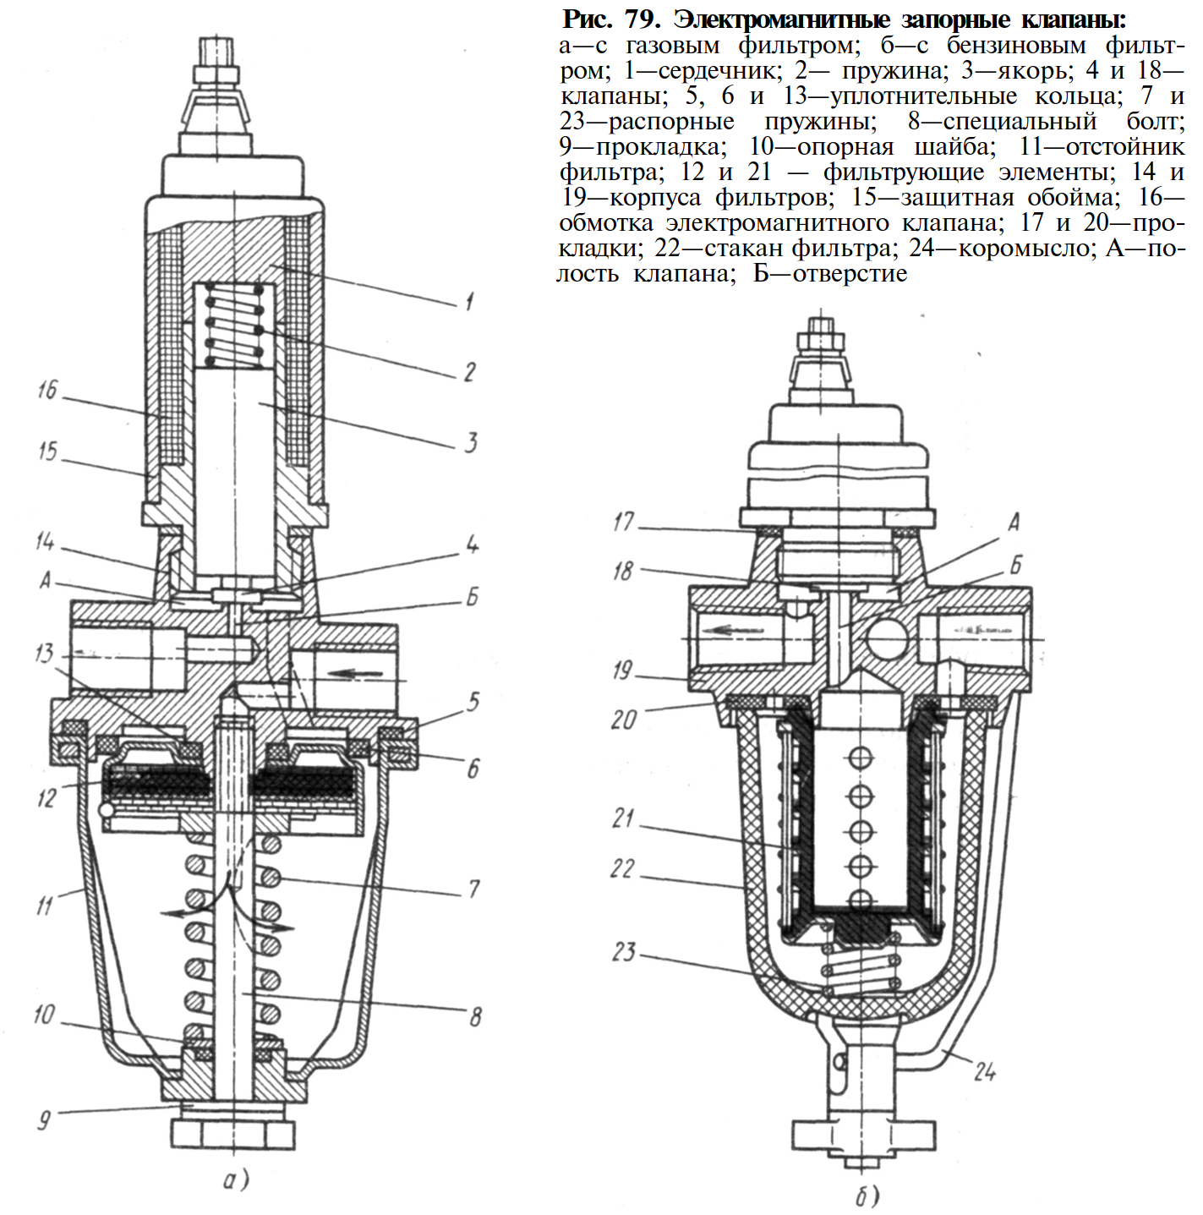
Газовый редуктор предназначен для:
- уменьшения давления,
- автоматического изменения количества газа, поступающего к карбюратору-смесителю (в зависимости от режима работы двигателя),
- быстрого выключения подачи газа при любой остановке двигателя.
В корпус редуктора ввернут сетчатый фильтр, очищающий газ и предохраняющий газовую аппаратуру, и двигатель от проникновения в них пыли, окалины и других механических и иных примесей.
Двухступенчатый редуктор (рис. 80, а) имеет шесть полостей: А, Б, В, Г, Д и Е.
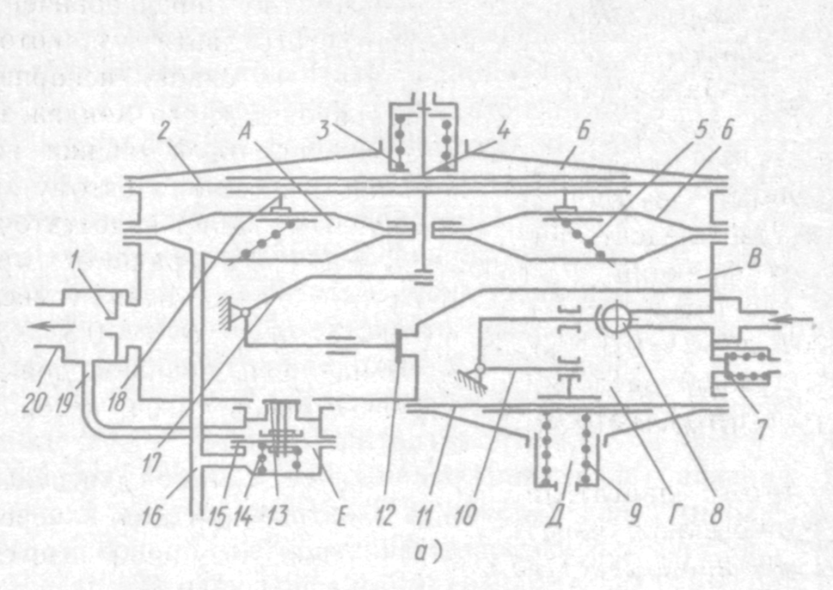
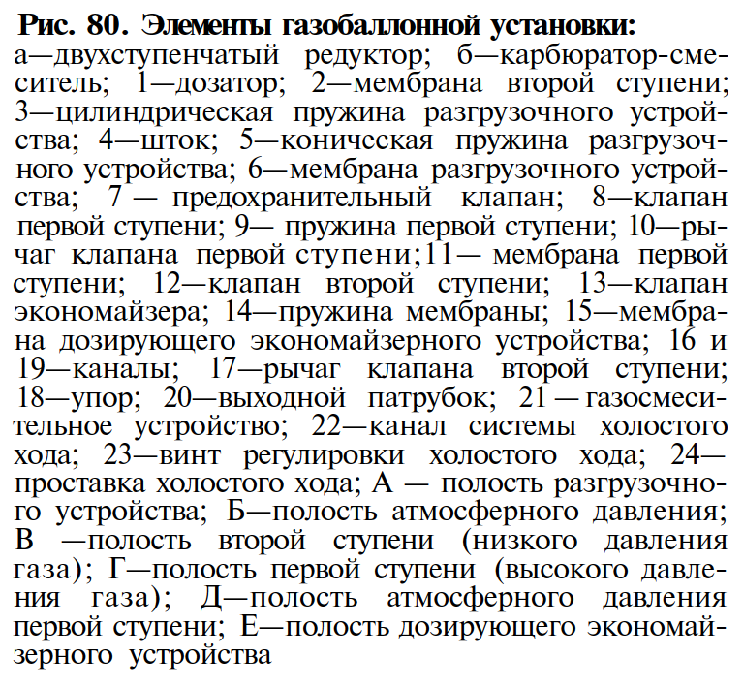

Если двигатель не работает и расходный вентиль закрыт, то клапан 8 первой ступени открыт, а клапан 12 второй ступени закрыт. В этом случае во всех полостях редуктора давление равно атмосферному.
Клапан 8 открыт, так как пружина 9 выгибает мембрану 11 вверх и поворачивает рычаг 10, освобождая клапан первой ступени. Клапан 12 закрыт под действием конической 5 и цилиндрической 3 пружин.
Пружина 5 через три упора 18 действует на мембрану 2, соединенную со штоком 4. Пружина 3 перемещает вверх шток 4, вследствие чего мембрана 2 выгибается. Шток, связанный с рычагом 17, прижимает клапан 12 к седлу.
При открытом расходном вентиле газ через фильтр и клапан 8 первой ступени проходит в полость Г, давление в которой возрастает от 0,1 до 0,2 МПа. Заполняя полость первой ступени, газ начинает давить на мембрану 11. Она прогибается вниз, преодолевая сопротивление пружины 9 и через коленчатый рычаг 10 закрывает клапан 8. Положение клапана 8 определяется соотношением действующих на него сил: с одной стороны, силы давления газа (открывается клапан), а с другой — разность сил давления газа в полости Г и пружины 9 (закрывается клапан). Для периодического закрытия и открытия клапана 8 давление газа в полости Г должно быть то больше, то меньше сопротивления пружины 9. Таким образом, при неработающем двигателе первая ступень редуктора автоматически перекрывает газовую магистраль, т. е. выполняет функцию клапана.
Во время пуска и работы двигателя разрежение из впускного трубопровода через патрубок 20 и канал 16 передается в полость В второй ступени и в полость А разгрузочного устройства.
Кольцевая мембрана 6, преодолевая сопротивление конической пружины 5, прогибается вниз и отводит упоры 18 от мембраны 2, в результате чего разгружаются мембрана 2 и клапан 12. Под действием разгрузочного устройства и разрежения, создаваемого в полости В, мембрана 2 прогибается вниз, преодолевая сопротивление пружины 3. Клапан 12 открывается под действием опускающегося вниз штока 4 и давления газа в полости Г.
При открытии клапана 12 газ перетекает из полости Г в полость В, создавая в ней избыточное давление 50...100 Па при малых нагрузках двигателя. С увеличением нагрузки расход газа возрастает и в полости В создается разрежение 200... 300 Па. Мембрана 2 сильнее прогибается вниз, и открытие клапана 12 увеличивается. Этой мембраной регулируют подачу газа к выходному патрубку 20 в зависимости от разрежения в карбюраторе-смесителе. У исправного редуктора клапаны первой и второй ступеней автоматически закрываются при каждой остановке двигателя.
Подача газа должна быть такой, чтобы двигатель работал с наибольшей экономичностью. Для получения максимальной мощности газовоздушную смесь несколько обогащают, для чего служит экономайзер, имеющийся в редукторе.
При средней нагрузке двигателя дроссельные заслонки карбюратора-смесителя открыты примерно наполовину и разрежение, создающееся во впускном трубопроводе, по каналу 16 передается в полость Е экономайзера. Мембрана 15 дозирующего экономайзерного устройства, преодолевая сопротивление пружины 14, удерживает клапан 13 в закрытом положении.
Для получения максимальной мощности дроссельные заслонки открывают полностью. Количество газовоздушной смеси, поступающей в цилиндры, увеличивается, но разрежение в полости Е снижается.
Пружина 14 выгибает мембрану вверх и открывает клапан 13 экономайзера. Дополнительная порция газа поступает по каналу 19 в выходной патрубок 20, и газовоздушная смесь обогащается.
Если в полости Г давление газа почему-либо возрастет до 0,45 МПа, то откроется предохранительный клапан 7 и газ выйдет в атмосферу. При увеличении давления в полости В мембрана 2 выгибается вверх и через систему рычагов закрывает клапан 12.

2. Запуск двигателя и переход на работу на газовом топливе

Пуск автомобильного двигателя на газе, так же, как и на бензине, происходит при помощи стартера. Перед пуском двигателя необходимо осмотреть газовую аппаратуру с арматурой и убедиться в полной ее исправности и герметичности; проверить наличие газа в баллоне. После этого при пуске холодного двигателя надо открыть паровой вентиль баллона, а при пуске прогретого двигателя — жидкостный вентиль и по показанию манометра проверить наличие газа в первой ступени редуктора.
Для ускорения пуска холодного двигателя при умеренной температуре заполняют газом газопровод от редуктора до карбюратора-смесителя принудительным открытием клапана второй ступени, кратковременно нажимая на стержень штока мембраны второй ступени. Вытягивают рукоятку управления дроссельными заслонками на половину длины ее хода. Выключают сцепление и пускают двигатель поворотом ключа включения зажигания.
Стартер включают не более чем на 5 сек с интервалами не менее 10...15 с. После пуска двигателя его прогревают на малой частоте вращения. Как только температура охлаждающей жидкости достигает 337 К, открывают расходный жидкостный вентиль и закрывают расходный паровой вентиль. Недопустима длительная работа двигателя на паровой фазе, так как происходит интенсивное испарение легких фракций сжиженного газа. При этом снижается температура жидкости в баллоне, он покрывается инеем, ухудшается теплообмен с окружающей средой.
После прогрева двигателя кнопку ручного управления дроссельными заслонками утапливают в щиток. Не рекомендуется при пуске двигателя прикрывать воздушную заслонку, так как это приводит к переобогащению газовоздушной смеси, а, следовательно, и к затруднению пуска двигателя.
Для того чтобы остановить двигатель, выключают зажигание. Перед длительной стоянкой электромагнитный клапан необходимо отключить и израсходовать при работе двигателя газ из системы, находящийся между электромагнитным клапаном и карбюратором-смесителем. Кроме того, необходимо закрыть жидкостный и паровой вентили на баллоне и продолжать работу до остановки двигателя. Затем отключают электромагнитный клапан.
Для перевода работы двигателя с газа на бензин выполняют следующее: закрывают вентили и продолжают работу на газе до остановки двигателя, открывают
бензиновый кран, расположенный на фильтре тонкой очистки топлива, при помощи рычага ручной подкачки топливного насоса заполняют поплавковую камеру карбюратора, обычным способом пускают двигатель.
В бензиновую систему подачи топлива входят также топливный бак, фильтр-отстойник, топливный насос и фильтр тонкой очистки. Она позволяет автомобилю передвигаться в случае отсутствия газа или неисправности газобаллонной аппаратуры, неустранимой в дорожных условиях. Полностью нагруженный автомобиль может развивать скорость до 30... 40 км/ч.
При эксплуатации газобаллонного автомобиля, работающего на сжиженном газе, обязательна регулярная, тщательная проверка герметичности газовой установки и немедленное устранение причин, вызывающих утечки.
Значительные утечки газа обнаруживают на слух или по обмерзанию соединения, пропускающего газ. Небольшие утечки обнаруживают при помощи мылього раствора или машинного масла.
Бутан-пропановые газы, выходя на воздух в виде жидкости, интенсивно испаряются со значительным охлаждением окружающей среды. Попадание струи сжиженного газа на тело человека может вызвать обморожение, поэтому такая возможность должна быть исключена.

Вопросы для закрепления, осмысления материала

- Какое назначение газового редуктора?
- Как работает первая ступень редуктора?
- Как работает вторая ступень редуктора?
- Как работает экономайзерное устройство редуктора?

Рекомендации для самостоятельной работы:
1. Содержание лекции распечатать для формирования сборника лекций.
2. Завести тетрадь для закрепления лекционного материала.
3. Ответить письменно на вопросы для закрепления, осмысления материала.
4. Выполнить сканирование или фотографирование ответов и выслать на адрес эл. почты 7kovalenko@mail.ru до 9:00 12.11.2021 года.

